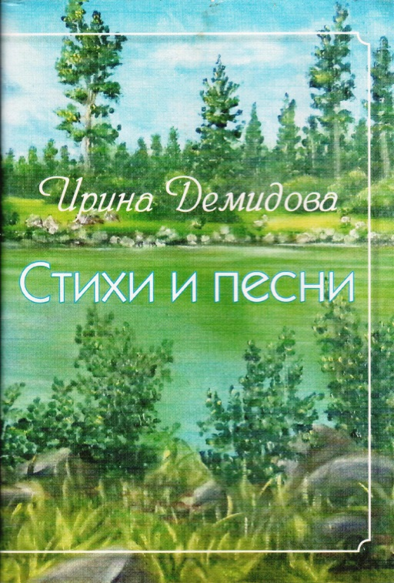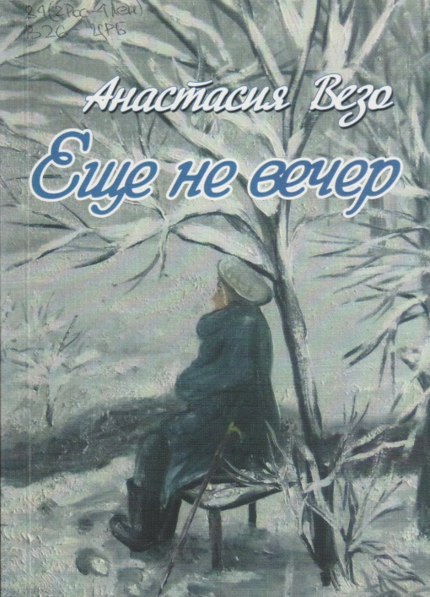

Свои новые поэтические сборники представят

**Ирина Демидова**

и

**Анастасия Везо**.

Вас ждет незабываемая встреча с удивительными женщинами: их творчество, исполненное неподражаемого оптимизма и искрометного юмора, отличает вера в доброе начало, светлый взгляд на мир и искренняя любовь к ближнему



#### 3 декабря

#### 14.00

**КИРОВСКАЯ ЦЕНТРАЛЬНАЯ БИБЛИОТЕКА**

**ЧИТАЛЬНЫЙ ЗАЛ**

**г.Кировск, Набережная, 1, корп.5**

Приглашаем

на вечер-встречу

**«Душа полна стихами»**